El Festival Internacional de Cine Ambiental (FINCA) presentará a la activista ambiental Vandana Shiva

El Instituto Multimedia DerHumALC (IMD), tiene el agrado de anunciar que desde el 1 al 8 de Junio, se realizará el 3er Festival Internacional de Cine Ambiental (FINCA) con la presencia de la reconocida filósofa y escritora india Vandana Shiva como invitada especial, compartiendo actividades con la documentalista francesa Marie-Monique Robin dentro de la jornadas de ‘Soberanía Alimentaria’.

Vandana Shiva es una reconocida activista en favor del eco feminismo, y gran contribuyente intelectual en campañas por los derechos de propiedad intelectual, biodiversidad y bioética. Ganadora del Premio Nobel Alternativo en 1993, ha encabezado luchas para cambiar las prácticas y paradigmas de la agricultura y la alimentación. Así mismo, ha ayudado a organizaciones de lucha social del Movimiento Verde en contra de la ingeniería genética. Su educación de posgrado la llevó a cabo en Canadá, donde residió y realizó estudios de Maestría y Doctorado en las Universidades de Guelph y Western Ontario.
Durante los años 70 participó en el movimiento Chipko, formado principalmente por mujeres que adoptaron la táctica de denuncia ecologista consistente en permanecer abrazadas a los árboles para evitar que fueran talados.
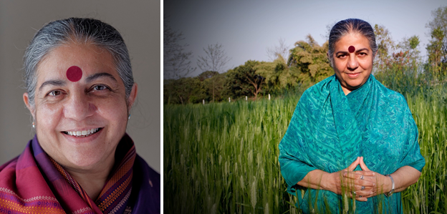
Creadora de la Fundación para la Investigación Científica, Tecnológica y Ecológica, la cual cuenta entre sus iniciativas el impulso y difusión de la agricultura ecológica, el estudio y mantenimiento de la biodiversidad, fomentar el compromiso de las mujeres con el movimiento ecologista, o la regeneración del sentimiento democrático; Vandana Shiva ha asesorado a los gobiernos en India y en el extranjero así como a organizaciones no gubernamentales incluyendo la International Forum on Globalization, la Women´s Environment & Development Organization y la Third World Network. Actualmente es una líder del Foro Internacional sobre la Globalización y miembro destacado del movimiento antiglobalización.

PROGRAMACIÓN PREVISTA CON VANDANA SHIVA

LUNES 6 DE JUNIO

Facultad de Medicina - Aula Magna
Paraguay 2155, C.A.B.A.

13.00hs - Acreditación del público

14.00hs - Entrevista abierta a Vandana Shiva por Soledad Barruti
Proyección: "Semillas" de Marcelo Engster (12.30 min)

15.45hs - Mesa Debate “Mujeres, Territorios y Naturaleza. Un análisis desde la perspectiva ecofeminista”
Proyección: "Antolina" de Miguel Angel Agüero (7.43 min)
Invitados: Vandana Shiva, Ana Broccoli, Representante de los Pueblos Originarios, Carlos A. Vicente.
Moderadora: Silvia Papuccio de Vidal

18.00hs - Mesa Debate “Soberanía Alimentaria: la salud frente a la amenaza de los agrotóxicos.”
Proyección: "El costo humano de los agrotóxicos" de Pablo Piovano (11 min) + "Naturaleza Viva" de Greenpeace - Campaña Comida para la vida (4.27 min) realizado por Juan Baldana
Invitados: Vandana Shiva, Marie-Monique Robin, Damián Verzeñassi, Miryam Gorban, Ana Zabaloy
Moderador: Carlos A. Vicente

MARTES 7 DE JUNIO​

Senado de la Nación Argentina Salón Azul
Hipólito Yrigoyen 1849 C.A.B.A.

15.00hs - Exposición de Vandana Shiva y Marie Monique Robin en reunión de la Comisión de Ambiente y Desarrollo Sustentable del Senado de la Nación Argentina

Xirgu Espacio Untref
Chacabuco 875, C.A.B.A.

19.00hs - Mesa Debate “Soberanía Alimentaria: fuerzas y resistencias frente al modelo de agricultura industrial”
Proyección​: "Alerta que alimenta", serie de cortometrajes de La Tribu​(28 min)
Invitados: Vandana Shiva, Marie Monique Robin , Walter Pengue, Enrique Viale, Maristella Svampa, Representante del Movimiento Campesino de Santiago del Estero MOCASE
Moderador: Guillaume Boccara

También se prevé un encuentro en la UNC (Universidad Nacional de Córdoba) y proyecciones de la Retrospectiva de Marie Monique Robin y debates conjuntamente a la directora en el marco de la temática de Soberanía Alimentaria, en colaboración con la Alianza Francesa de Buenos Aires y Córdoba, entre otros.

Para mayor información sobre las actividades y la programación con Vandana Shiva consultar: http://actividadesparalel.wix.com/finca

Las actividades son con entrada libre y gratuita. Requieren inscripción siguiendo el enlace a continuación:
https://docs.google.com/forms/d/1d_VnNnU-5xHiBk4qKR90m3fODMn-4tOXytAmyLnxzA4/viewform?c=0&w=1
EVENTO DE FACEBOOK: https://www.facebook.com/events/1592462724398142/

¿Quiénes están detrás del FINCA?
El FINCA es una iniciativa del Instituto Multimedia DerHumALC –Derechos Humanos de América Latina y el Caribe- IMD, asociación sin fines de lucro radicada en Buenos Aires, creada en aras del fortalecimiento de la investigación, el estudio, la docencia, la difusión en materia de Derechos Humanos, a través de la participación activa con el uso de recursos audiovisuales y nuevas tecnologías.
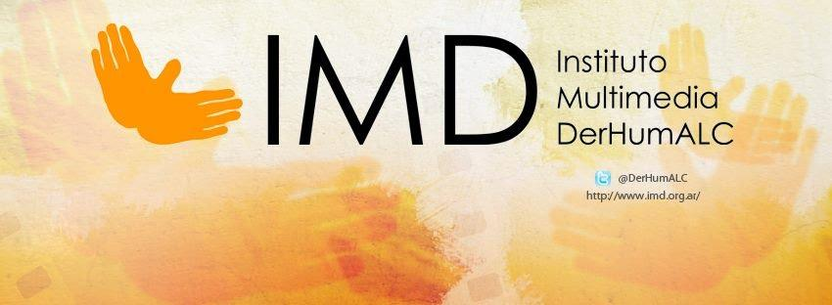
El IMD no sólo organiza el FINCA sino que es ampliamente reconocido por la realización del Festival Internacional de Cine de Derechos Humanos de Buenos Aires, encuentro que ya ha alcanzado su décimo sexta edición con la proyección de películas que, por su contenido social, promueven el rescate de la memoria, las raíces y la dignidad de los pueblos.

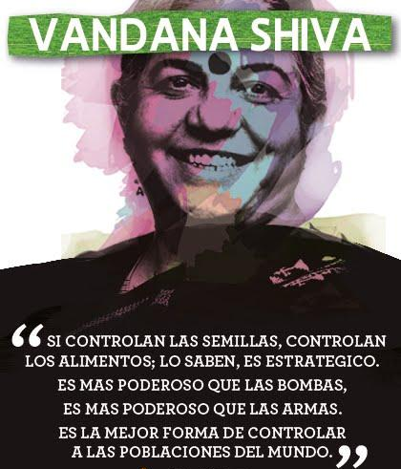

Más info:

La programación completa del FINCA se encuentra disponible a través de nuestra página web y nuestras redes sociales:

http://www.imd.org.ar/finca
http://www.facebook.com/FestivalFINCA
http://twitter.com/FestivalFINCA

